Отдел образования, спорта и туризма Шумилинского райисполкома
Государственное учреждение дополнительного образования
«Шумилинский районный центр детей и молодёжи»

Сборник игр
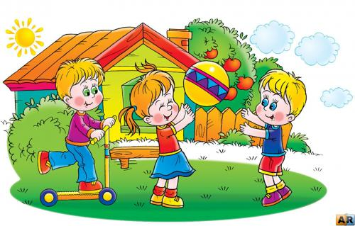
«Игры нашего двора»

Шумилино 2010
Печатается по решению методического совета ГУДО «Шумилинский районный центр детей и молодёжи»

Сборник игр «ИГРЫ НАШЕГО ДВОРА» / Сост. В.В. Бадещенкова – Шумилино: ГУДО «Шумилинский районный центр детей и молодёжи», - 2010. – с 49

В данном сборнике представлены игры на свежем воздухе, которые помогут ребёнку развить координацию и гармоничность движений, ловкость, гибкость и способность быстро ориентироваться в любой ситуации.
Адресуется педагогам учреждений общего среднего, дополнительного образования, родителям.

Составитель: Бадещенкова Валентина Владимировна, методист ГУДО «Шумилинский районный центр детей и молодёжи»

Компьютерный набор и вёрстка – Бадещенкова В.В.
ВВЕДЕНИЕ
Игра для ребёнка – важный элемент его развития. Играя, ребёнок познаёт мир, определяет себя в этом мире, свою роль в семье, в коллективе. Игры вносят в душу ребёнка веселье и радость и одновременно содействуют укреплению его организма. В отличие от гимнастики, в активных играх в полной мере проявляются инициатива ребёнка, его творческие способности. За игрой ребёнок приобретает множество неоценимых качеств: ловкость, наблюдательность, фантазию, память. Ига стимулирует и самые разные способности: умение сравнивать, комбинировать, размышлять, анализировать.
В игре развивается самосознание детей – то, как он относится к самому себе, кем он себя считает, как себя называет. В данном сборнике речь пойдёт об играх на свежем воздухе, что особенно важно сейчас, когда много времени наши дети проводят за компьютером и у телевизора. В наше время серьёзным бичом здоровья стала малоподвижность, и медики видят спасение от неё именно в подвижных играх на воздухе. Поэтому главная задача для нас, взрослых, - научить ребёнка играть и поощрять игры, самим активно участвовать в детских забавах.
Особенность этих игр – соревновательный, творческий, коллективный характер. В них проявляется умение действовать вместе с командой в непрерывно меняющихся условиях. Каждая игра имеет свою привлекательную задачу: «догони», «поймай», «найди» и др.
Важную роль в организации досуга детей и молодёжи играют дворовые игры.
Ни для кого не секрет, что дворовые игры почти исчезли из жизни современных ребятишек. Те самые игры, в которые играли не только мы, а и наши предшественники. Те самые игры, которые учат находить общий язык, помогают решать споры и конфликты, являются самым действенным и гармоничным способом социализации. Они дают возможность ребёнку узнать самого себя, испробовать свои возможности, учат соблюдать определенные правила и просто доставляют огромную радость.
В дворовой среде сохраняются и передаются, через игру в том числе, и нравственные традиции народа. Разновидность дворовой компании позволяет накапливать и удерживать лучшие игровые традиции общества. Двор порождает бесконечную игру. Там всегда интересно.
Задача данного сборника – рассказать о наиболее интересных коллективных детских играх, в которые можно играть в детском лагере, во дворе дома, привлекая к игре не только детей, но и взрослых.
Чтобы возродить любимые игры, дать им вторую жизнь, нужно всего лишь научить наших детей в них играть, восстановить ту ниточку преемственности, когда правила передавались от старших ребят младшим, из поколения в поколение. И не просто научить и рассказать, а организовать во дворе небольшую детскую компанию, играя вместе с ребятишками в качестве тренера.
Организаторами дворовых игр могут быть руководители разновозрастных отрядов по месту жительства, воспитатели детских оздоровительных лагерей, родители.

Все мы в детстве играли во дворе - разными компаниями, в разных городах, с разными названиями для одних и тех же игр - играли много, до темноты, до сбитых коленок и клятв в вечной дружбе или ненависти...
Дворовые игры - не просто развлечение. Дворовые игры - еще и обучение. В этих играх мы учились общению, умению создавать команды и «работать» в них, учились быстро соображать, прыгать-бегать, соревноваться, да и веселиться учились тоже. Именно поэтому хочется сохранить хотя бы память о дворовых играх нашего детства.
В этом сборнике хочется максимально полно вспомнить и описать «Игры нашего двора» - с подробными правилами, названиями разных уровней и игровых ситуаций.
Для проведения некоторых игр нужно было выбрать водящего или первого игрока и тогда мы использовали считалочки. Вот некоторые из них.
СЧИТАЛКИ ДЛЯ ИГР
Аты-баты
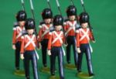
Аты-баты, шли солдаты,
Аты-баты, на базар,
Аты-баты, что купили?
Аты-баты, самовар.
Аты-баты, сколько стоит?
Аты-баты, три рубля.
Аты-баты, кто выходит?
Аты-баты, это я!
Вышел месяц из тумана

Вариант 1
Вышел немец из тумана,
Вынул ножик из кармана,
Буду резать, буду бить -
С кем останешься дружить?
Вариант 2
Вышел месяц из тумана,
Вынул ножик из кармана.
Буду резать, буду бить -
Всё равно тебе водить!
Ехала машина тёмным лесом

Вариант 1
Ехала машина темным лесом
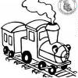
За каким-то интересом.
Инте-Инте-Интерес,
Выходи на букву «С».
А на букве «С» звезда,
Где уходят поезда.
Если поезд не придет,
Машинист с ума сойдет.
Вариант 2
Шла машина темным лесом
За каким-то интересом.
Инте-Инте-Интерес,
Выходи на букву «ЭС».
Буква «ЭС» нехороша,
Выходи на букву «А».
Буква «А» не подошла,
Выходи на букву «ША».
Завтра с неба прилетит
Завтра с неба прилетит
Синий-синий-синий кит.
Если веришь - стой и жди,
А не веришь - выходи!
На золотом крыльце сидели

Вариант 1. Классический.
На златом крыльце сидели:
Царь, царевич, король, королевич,
Сапожник, портной, кто ты будешь такой?
Выбирай поскорей, не задерживай добрых и честных людей.
(Тот, на кого указали, должен сказать кем он будет - например, царевич)
После этого считалка продолжается со слов:
Царь, царевич...
Тот, на кого указали (кто оказался «царевичем») - и будет водящим.

Вариант 2. Современный.
На златом крыльце сидели:
Мишки Гамми, Том и Джерри,
Скрудж Макдак и три утенка,
Выходи, ты будешь Понка.
Раз-два-три-четыре-пять…
Раз, два, три, четыре, пять,
Вышел зайчик погулять.
Вдруг охотник выбегает,
Прямо в зайчика стреляет.
Пиф – паф! Ой-ой-ой!
Умирает зайчик мой.
Привезли его в больницу,
Отказался он лечиться,
Привезли его домой -
Оказался он живой.
Сидел король на лавочке
Сидел король на лавочке,
Считал свои булавочки,
Раз-два-три,
Королевой будешь ты!
Эни-бени
Эни-бэни
Рики-таки
Буль-буль-буль
Караки-шмаки
Эус-беус-краснабеус
Бац.

- Активные игры
В этом разделе собраны игры, для которых требуется простор (площадка во дворе и т.п.) и содержащие задания, требующие активных перемещений в пространстве. Они условно разделены на подгруппы: игры с мячом, игры-догонялки, поисковые, прыгательные, игры-сцеплялки, игры с битой.
ИГРЫ С МЯЧОМ
Сколько замечательных игр с мячом было во времена нашего детства, и всегда они проходили необыкновенно весело и интересно. Сейчас понимаешь, что кроме радости эти игры несли в себе и массу других полезных свойств: развивали ловкость и выносливость, тренировали координацию движений и внимание. Давайте попробуем вспомнить, что же умели делать наши мячи, и мы вместе с ними. А потом научим этим волшебным играм наших детей.
Десятки или Десяты
Инвентарь: мяч
Место проведения: открытая площадка
Минимальное количество игроков: 2
Вид: индивидуальная
Развивает: реакцию
Для игры необходима ровная площадка и стена. Каждый игрок должен выполнить десять упражнений:
1. Десять раз подряд ударить мячом об стену, отбивая его, как в волейболе.
2. Девять раз стукнуть мячом об стену, ударяя по нему ладонями снизу.
3. Восемь раз бросить мяч из-под правой ноги, ударяя о стену, а от стены поймать мяч руками.
4. Семь раз бросить мяч из-под левой ноги, ударяя его о стену, и от стены поймать мяч руками.
5. Стоя лицом к стене, шесть раз бросить мяч сзади между ногами об землю так, чтобы он отскочил к стене, ударился о стену, и затем поймать его в руки.
6. Пять раз, стоя спиной к стене, бросить мяч между ног, быстро повернуться и поймать его в руки после удара о стену.
7. Четыре раза бросить мяч о стену так, чтобы он отскочил от нее на землю, с отскока от земли снова ударить об стену и затем поймать.
8. Ударить мяч об стену три раза, сложив ладони лодочкой.
9. Два раза ударить мяч об стену сложенными вместе кулаками.
10. Подбросить и ударить мяч об стену прямым пальцем один раз.
После этого предстоит «экзамен»: каждое упражнение проделывается по одному разу, при этом нельзя смеяться и разговаривать.
Я знаю
Инвентарь: мяч
Место проведения: открытая площадка
Минимальное количество игроков: 2
Вид: индивидуальная
Развивает: ловкость, эрудиция, скорость мышления.
Это довольно сложная игра, поэтому играть в неё могут дети, начиная с 7-9 лет. Она хорошо помогает увеличить словарный запас ребёнка
Сначала определяется очередь играющих.
Первый играющий берет мяч, держа его в руках, произносит считалку: «Я знаю одно имя девочки», ударяет мячом о землю и называет имя. Далее тот же игрок продолжает:
- Я знаю одно имя мальчика
- Я знаю один цвет
- Я знаю одно животное
- Я знаю одно название города
Когда все считалки произнесены, тот же игрок продолжает, но уже с другой считалкой: «Я знаю два имени девочки». При этом мяч нужно чеканить о землю ладонью и на каждый удар называть по одному имени (названию).
Играют в игру до десяти – «Я знаю десять имен девочек» и т.д.
Если в процессе отбивания мяча игрок не успел назвать очередное имя либо не попал по мячу - игра переходит к другому игроку, по очереди. Когда мяч сделает круг и возвращается к игроку, игра для данного игрока возобновляется с того места, где он прервался.
Победителем в игре считается тот, кто первым добрался до последней считалки «Я знаю десять названий городов» и выполнил ее.
Съедобное-несъедобное
Инвентарь: мяч
Место проведения: открытая площадка
Минимальное количество игроков: 6-8
Вид: с водящим
Развивает: реакцию.
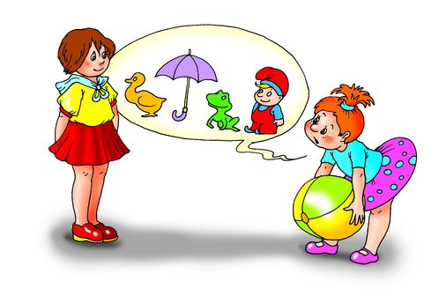
Все игроки выстраиваются в ряд. Водящий с расстояния в 2-4 метра бросает каждому по очереди мячик, называя какое-нибудь слово. Если слово оказывается «съедобным» («конфета», «молоко» и т.д.), мячик нужно поймать, а если «несъедобным» («горшок», «кирпич» и т.д.), то оттолкнуть его. Правильно среагировавший игрок делает шаг вперед, если ошибся – возвращается на шаг назад. Самый внимательный, который первым смог добраться до водящего, сам становится водящим. Ему не возбраняется запутывать игроков.
Примеры для ведущего: молоко, яблоко, корова, ложка, колбаса, колесо, арбуз, груша, машина, малина, ласточка, коробка, хлеб, вода, соль, крошка, кефир, кегли и так далее до бесконечности. Повторять слова можно.
Лягушка
Инвентарь: мяч
Место проведения: открытая площадка
Минимальное количество игроков: 6-8
Вид: с водящим
Развивает: реакцию.
Мячик кидают об стенку, и через него необходимо перепрыгнуть (так, чтобы мяч прошел между ног). Кто не перепрыгивает – получает букву от слова «лягушка». Тот, кто быстрее всех соберет всё слово, считается проигравшим.
Картошка
Инвентарь: волейбольный мяч
Место проведения: спортзал, открытая площадка
Минимальное количество игроков: 6-8
Вид: с водящим
Развивает: общефизический эффект, тактические навыки.
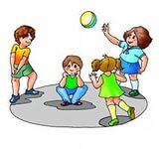
Все игроки становятся в круг и перебрасывают друг другу мяч, отбивая его. Если кто-то из игроков мяч не отбил, он садится на корточки в центр круга («котел»), а игра продолжается. Любой игрок по желанию может выручить «провинившихся». Для этого он, отбивая мяч, старается попасть им по сидящим в центре круга. «Освобожденный» (тот, кого коснулись мячом) вновь принимает участие в игре.
Сидящие внутри круга стараются поймать летящий мимо мяч. Важно - при этом нельзя вставать с корточек в полный рост, можно только пытаться подпрыгнуть, не вставая в полный рост. Если кому-то из игроков это удалось, то все «наказанные» возвращаются в игру, а игрок, бросавший мяч, занимает их место.
Одиннадцать
Инвентарь: волейбольный мяч
Место проведения: спортзал, открытая площадка
Минимальное количество игроков: 6-8
Вид: с водящим
Развивает: общефизический эффект, тактические навыки.
Первый ребёнок бросает мячик любому другому игроку, говоря при этом: «Один!» Дальше мячиком перебрасываются, молча считая броски про себя до десяти. Тот игрок, кому выпало бросать мяч одиннадцатый раз, вместо того, чтобы ловить, отбивает его руками в землю, проговаривая громко: «Одиннадцать!». Если «одиннадцатый» игрок не смог отбить мяч или сбился со счета, он отправляется внутрь круга и там сидит на корточках. Цикл игры повторяется, но теперь уже задача «одиннадцатого» отбить мяч не в землю, а выбить им «провинившегося» игрока внутри круга. Если ему это удается, «провинившийся» возвращается в игру, если же нет – игрок присоединяется к «штрафникам». Бывает, что к концу игры остается всего лишь один действующий игрок. Тогда он молча, набивает мяч об землю десять раз, а одиннадцатым выбивает кого-нибудь из круга, игра продолжается.
Вышибалы
Инвентарь: мяч
Место проведения: спортзал, открытая площадка
Минимальное количество игроков: 6-8
Вид: командная
Развивает: тактические навыки, общефизический эффект.
Чем больше игроков, тем увлекательнее игра.
Играющие делятся на «вышибаемых» и «вышибающих».
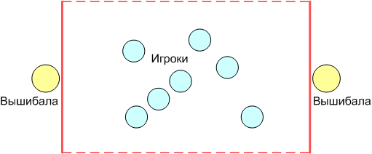
Вышибающие встают с двух сторон площадки, расстояние от одного до другого зависит от ширины площадки или просто от настроения. Вышибаемые встают в центре. Задача вышибающих: перебрасываясь мячом, попасть им в вышибаемых игроков. Те, в свою очередь, должны пытаться увернуться.
Игрок, которого вышибли, выбывает из игры (отходит в сторонку). Но его могут «спасти» его товарищи, если им удастся поймать мяч в руки. Ловить мяч можно только на лету, ни в коем случае не от земли. Кто поймал мяч от земли - выбывает. Если выбиты несколько человек, то игрок поймавший мяч, сам выбирает из них того, кому следует вернуться в игру. Когда в команде «вышибаемых» остается один игрок, то он должен увернуться от мяча столько раз, сколько ему лет. В случае удачи вся его команда возвращается в игру, в противном случае команды меняются местами.
Есть также несколько усложнений (вариаций) кидания мяча:
«Свечка».
Вышибала громко говорит «свечка» и кидает мяч высоко вверх. Тому из игроков, кто поймал мяч, дается дополнительная «жизнь». Игрок может поделиться жизнью с уже выбывшим игроком (поймавший мяч сам определяет, кого из команды ему выручить).
«Бомба».
Вышибала громко кричит «бомба» и кидает мяч высоко вверх. В этот момент все игроки в поле должны присесть на корточки. Если мяч упадет на игрока - он выбывает из игры. Передвигаться в момент падения мяча можно, но не вставая с корточек.
«Ручеек».
Вышибала громко кричит «ручеек» и катит мяч по земле посередине площадки. Пока мяч катится, все игроки должны успеть стать перед ним так, чтобы он прокатился между ногами. Кто не успел этого сделать - выбывает.
«Макароны».
Вышибала кричит «макароны» и кидает мяч как обычно. В этот момент все игроки обязаны «прилипнуть к месту» и двигаться «волнами», прижав руки к туловищу. В кого мяч попадет - тот выбывает. Тут важно, чтобы мяч бросался в момент объявления условия (нельзя объявить «макароны», дождаться пока все прилипнут и потом кидать мяч, это нечестно).
Штандер-стоп
Инвентарь: мяч
Место проведения: открытая площадка, двор
Минимальное количество игроков: 5
Вид: с водящим
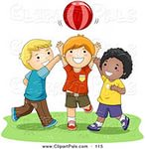
Развивает: ловкость, координацию, глазомер.
Мяч подбрасывается вверх кем-то из игроков, и пока он летит, игроки разбегаются. Как только мяч пойман водящим (не важно, с лёта или с отскока от земли), поймавший кричит «Штандер-стоп!» и все игроки должны замереть на месте. Затем водящий должен назвать количество шагов до того или иного игрока и подойти к нему на указанное количество шагов. Чем точнее определяется расстояние, тем ближе ведущий оказывается к игроку.
Существует несколько разновидностей шагов, в которых ведется определение расстояния. Шаги бываю такие:
- гигантские - шаг на весь размах ноги;
- человеческие - обычные шаги;
- лилипутские - когда пятка одной ноги ставится сразу перед носком другой;
- муравьиные - на носочках делают маленькие шажки (один шажок сразу перед другим);
- зонтики - кружок вокруг себя на одной ноге;
- утиные - шаги вприсядку;
- лягушка – прыжок;
- верблюжьи - нужно было шагать туда, куда доплюнул.
После этого водящий старается попасть мячом в этого игрока. Если тот уворачивается (или ловит мяч) или водящих промахивается, все разбегаются ещё дальше, пока водящий снова не догонит мяч и не выкрикнет «Штандер-стоп!». Если бросок удачен, то водящий меняется ролями с осаленным игроком, и игра начинается опять с подбрасывания мяча.
Игровая площадка должна иметь разумное ограничение по размерам, и покидать её пределы игрокам воспрещается. Целью игры может быть достижение «домика», в котором располагается на другом конце площадки, Игрока, укрывшегося в «домике» нельзя осаливать.
Стенка
Инвентарь: мяч
Место проведения: открытая площадка
Минимальное количество игроков: 6-8
Вид: индивидуальная
Развивает: ловкость, реакцию.
Играющие становятся в шеренгу, друг за другом. У первого участника в руках мяч. Смысл игры заключается в том, чтобы бросить мяч в стенку и отбежать в конец шеренги, а следующих игрок должен поймать мячик. И так по очереди повторяют все дети. Если игрок не успевает поймать мяч, то выбывает из игры, а побеждает оставшийся последним.
Набивалы (чеканка)
Инвентарь: любой мяч, от теннисного до баскетбольного.
Место проведения: спортзал, открытая площадка.
Минимальное количество игроков: 2.
Вид: индивидуальная.
Развивает: координацию.
Для игры лучше всего по весу подходит волейбольный мяч, который несколько легче футбольного и потому его проще контролировать. Цель игры: за несколько последовательных попыток больше других подбросить мяч ногой, не давая ему опуститься на землю. Детали правил и количества попыток могут варьироваться. Иногда разрешается подбрасывать мяч удобной ногой, коленом и даже грудью или головой, иногда «чеканить» надо строго попеременно. В самом сложном варианте мяч подбрасывается по одному разу каждой ногой, потом принимается на голову и т.д.
Игра в одни ворота
Инвентарь: мяч/шайба в зависимости от вида игры, спортивные ворота или их аналог.
Место проведения: спортзал, открытая площадка.
Минимальное количество игроков: 5.
Вид: командная.
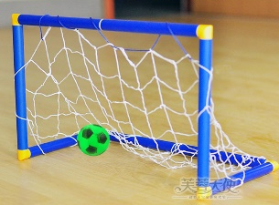
Развивает: тактику, командное взаимодействие, общефизический эффект.
Играют в неё, если под рукой нет достаточно большой площадки или, когда мало игроков для интересной игры на большом поле. Хотя, могут играть и несколько команд. В игре, как это понятно уже из названия, используются только одни ворота, оптимальное количество игроков в одной команде 2-3 человека. На ворота ставят нейтрального игрока. Цель вратаря ловить или отбивать все мячи/шайбы, летящие в его ворота, не зависимо от того, игроком какой из команд нанесен удар. Если вратарь ловит мяч, то наугад выбрасывает его в поле, стараясь не отдавать предпочтение какой-либо из команд. Существует несколько вариантов развития событий после забитого гола:
Все игроки по-прежнему остаются на поле в своих ролях, и игра ведётся до определенного количества мячей, забитых одной командой.
Игрок, забивший мяч, меняется местами с прежним вратарём. Либо, как вариант, вратарём становится один из игроков противоположной команды.
Если играют больше двух команд, то вместо проигравшей (то есть мяча не забившей), на поле выходит следующая и т.д.
В варианте баскетбола игра просто ведется в одно общее кольцо. Причём правила пробежки и трёх очкового броска могут остаться в силе.
На лучшего вратаря
Инвентарь: мяч/шайба в зависимости от вида игры, спортивные ворота или их аналог.
Место проведения: спортзал, открытая площадка.
Минимальное количество игроков: 2-3.
Вид: индивидуальная.
Развивает: координацию, реакцию.
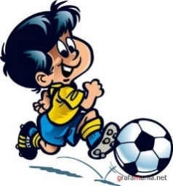
Каждый игрок играет сам по себя, а сама игра заключается в серии дуэлей между вратарем и нападающим. Интерес игра представляет при количестве участников в 3-5 человек, так как вдвоем играть не очень интересно, а при большем количестве игроков приходится долго ждать своей очереди.
Один из игроков становится на ворота, а остальные по очереди пробивают ему определенное количество пенальти – ударов по неподвижному мячу с определенного расстояния. Для хоккея правильнее было бы назвать «буллитов», но так как бросок обычно производится с места, то воспользуемся футбольной терминологией.
Число пропущенных вратарем мячей суммируется и запоминается, а затем место в воротах занимает следующий игрок и т.д. Победителем считается игрок, пропустивший мячей меньше других вратарей. Как вариант: можно так же играть и «на лучшего нападающего», тогда учитываются забитые мячи, и побеждает тот, у кого их больше. Можно проводить игру и объединив оба варианта.

Шлепанки
Инвентарь: мяч
Место проведения: площадка перед высокой стеной без окон
Минимальное количество игроков: любое
Вид: с водящим
Развивает: координацию.
Участники игры встают в круг лицом к центру на расстоянии одного шага один от другого. Начинается игра с выбора водящего. Водящий выходит в центр круга. Называет по имени одного из детей, бросает мяч о землю так, чтобы он отскочил в нужном направлении. Игрок, чье имя назвал водящий, ловит мяч и отбивает его (шлепает ладонью). Число отбиваний мяча устанавливается по договоренности, но не более пяти. После отбиваний мяч перебрасывается водящему, и игра продолжается, пока кто-то из играющих не уронит мяч. В этом случае игра начинается сначала. Тот, кто уронил мяч, встает на место водящего.
Отбивать мяч нужно стоя на одном месте. Играющий встает на место водящего только в том случае, если он поднял мяч с земли.
Тридцать три (33)
Инвентарь: мяч, баскетбольное кольцо.
Место проведения: спортзал, открытая площадка с кольцом.
Минимальное количество игроков: 2-3
Вид: индивидуальная
Развивает: ловкость, координацию, глазомер.
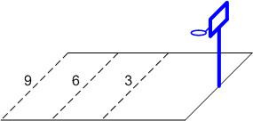
Участники договариваются о линиях броска по удаленности от кольца (3,6,9 - очковые, соответственно, примерно 3,6,9 метров от кольца). Первый кидающий выбирает любую линию, от которой и кидает мяч.
Дальше несколько вариантов развития событий:
- Попал в кольцо.
В этом случае засчитывается такое количество очков, с которого кидался мяч. Для следующего броска этот же игрок должен отойти дальше (если был на 3, то минимум до 6; если был на 6, то до 9; если был на 9, остается на месте)
- Не попал в кольцо, но попал в щит.
Очки не начисляются, а следующий игрок должен подхватить мяч и кидать его с той точки, в которой поймал. Причем если второй попадает, ему начисляется 3 очка, и дальше он может кидать с любой линии.
- Не попал даже в щит.
Вычитается то количество очков, которое пытался «заработать». Следующий игрок кидает мяч откуда захочет.
В игре нужно набрать 33 очка. Причем последние три (31, 32, 33) нужно забросить с 3-метровой линии, кинув и поймав мяч три раза подряд не двигаясь с места. Дается на последние броски 3 попытки. Если с трех раз не забросил - переход хода к следующему игроку. Первый набравший 33 очка - абсолютный победитель. Игра заканчивается после того как последний игрок наберет 33 очка - он проигравший.
Квадрат
Инвентарь: мяч.
Место проведения: ровная площадка.
Минимальное количество игроков: 4
Вид: индивидуальная
Развивает: ловкость, реакцию.
На площадке рисуется схема.
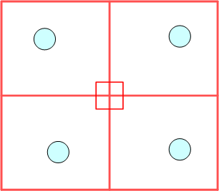
Сначала игроки договариваются, до какого количества очков играют (обычно это было - 20). Каждый игрок становится в свою четверть квадрата. Сначала мяч просто бросается в центр (небольшой квадрат или ромб посредине). На чью сторону мяч из центра укатился - тому и начинать. Ведущий кидает мяч по диагонали так, чтобы он ударился в «свою» четверть квадрата и отскочил в «чужую». Игрок должен отбить мяч после одного касания о землю в его четверти (как в теннисе). Отбивать мяч нужно ногами, коленом, головой - руками трогать нельзя.
Если мяч не попадает в четверть противника - игроку-подающему засчитывается 1 очко («аут»). Если мяч ударяется о четверть противника более 1 раза - принимающему засчитывается очко. Если мяч после отбивания его попадает за пределы площадки - отбивающему засчитывается «аут».
Мяч можно было не просто отбивать сразу на чужое поле, а понабивать ногой-коленом любое количество раз. Причем если мяч в этом случае уходит за пределы площадки, но не касается земли - игра продолжается сколь угодно долго.
После набора хотя бы одним игроком 5 очков (а потом 10 и 15) игроки меняются четвертинками Квадрата, чтобы никто не привыкал к своему «месту». Игра считается оконченной, когда хотя бы один игрок набрал 20 очков. Тот, кто в этот момент набрал меньше всех очков, считается победителем.
Пионербол
Инвентарь: мяч, волейбольная сетка.
Место проведения: спортзал, открытая площадка.
Минимальное количество игроков: 6-8
Вид: командная
Развивает: тактические навыки, командное взаимодействие, общефизический эффект.
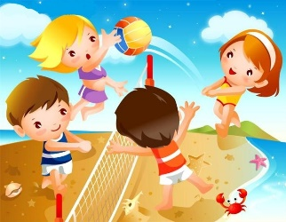
Для игры понадобится обычная волейбольная площадка и желательно волейбольная сетка (хотя, конечно, при игре во дворе допускались разные конфигурации, вплоть до веревок для сушки белья), а также мяч.
Играют от 6 до 16 игроков, которые разбиваются на 2 команды, становятся по разные стороны сетки.
Правила очень просты и напоминают волейбол. Единственное отличие: при подаче и ловле мяча не нужно его отбивать, нужно ловить в руки.
Игрок задней линии, находясь в пределах площадки, перебрасывает волейбольный мяч через сетку как можно дальше. Один из игроков соперника должен поймать мяч и, сделав с ним не более трех шагов (обычно по направлению к сетке), перебросить его обратно на сторону противника в то место, которое наиболее слабо защищено. Игрок, поймавший мяч с воздуха, таким же образом переправляет его обратно. Перекидка продолжается до тех пор, пока мяч не коснется земли. Команда, допустившая это или бросившая мяч за пределы площадки соперника, проигрывает очко. Игра продолжается до 10 очков, после чего игроки меняются сторонами площадки. В команде с одной стороны сетки можно сделать одну передачу (перекинуть мяч своему игроку, чтобы он кидал его через сетку).
ИГРЫ-ДОГОНЯЛКИ
Огромное количество детских подвижных игр заключается в том, что участники должны не дать себя поймать водящему игроку. Эти игры существуют уже множество лет и в них (с различными вариациями) играют дети всего мира.
Отметим характерные черты, присущие многим догонялкам.
В игру может входить понятие «домик» - обозначенное особое место, где убегающий может укрыться от преследования. Часто после поимки игрок не выключается из игрового процесса, а остается в нем в иной роли. Например, он может ожидать, что ему помогут («расколдуют») его товарищи, либо он присоединяется к водящему игроку в качестве помощника или даже становится ещё одним водящим. В тех случаях, когда подобное не предусмотрено правилами, обычно происходит смена игровых ролей. То есть пойманный игрок становится водящим, а прежний водящий присоединяется к убегающим игрокам.
Вот несколько разновидностей догонялок:
Салки (Латки)
Инвентарь: нет.
Место проведения: спортзал, открытая площадка.
Минимальное количество игроков: 9
Вид: с водящим
Развивает: быстроту, ловкость.
Салки (латки) обычные
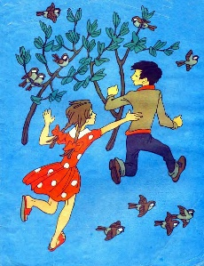
По считалке, как обычно, выбирается водящий («салка»). Условно устанавливается площадка, на которой играют (например, нельзя выбегать за пределы школьного двора или огороженной детской площадки). Все разбегаются по площадке, водящий объявляет «Я - салка!» и начинает догонять всех игроков. Кого догонит и «осалит» (дотронется), тот становится «салкой», громко объявляет об этом, и начинает догонять игроков. Продолжаем до бесконечности.
Есть еще различные вариации этой игры. Все основные правила салок остаются, лишь добавляются некоторые условия:
Салки «с домиком»
Для тех, кто убегает, чертится «дом» (круг - мелом на асфальте либо палкой на земле). Игроки могут периодически отдыхать в «домике», салить их в это время нельзя, однако оставаться в домике долго - нельзя.
Салки «выше ноги от земли»
Убегающий имеет право в любой момент залезть на какой-нибудь предмет или просто сесть-лечь, подняв ноги от земли. При этом он кричит "Выше ноги от земли" (вариант - "салки-ножки на весу"), и засалить его невозможно. Условие про недолгое пребывание в "спасительном положении" остается прежним.
Салки-пересекалки
Убегающие могут выручать игрока, за которым гонится салка, перебегая ему дорогу. Когда кто-то перебежал дорогу салке, он обязан гнаться за новой «жертвой», тут присоединяется и перебегает ему дорогу второй - и так до бесконечности. В конце концов, как правило, «попадается» тот, кто попытался перебежать дорогу слишком близко к водящему.
Салки «Чай-чай, выручай»
Когда игрока засалили, он останавливается, расставляет руки в стороны и кричит «Чай-чай, выручай». Другой игрок может подбежать к нему, дотронуться рукой и таким образом «выручить». Водящий, как правило, в это время не отходит далеко от первой «жертвы» в надежде поймать вторую и третью. Когда «засаленными» становятся все игроки, роль водящего переходит к первому пойманному (если вспомнится кто будет первым).
Та же версия игры, но без криков «Чай-чай, выручай!», называется Колдунчики.

Тише едешь – дальше будешь
Инвентарь: нет.
Место проведения: спортзал, открытая площадка.
Минимальное количество игроков: 9
Вид: с водящим
Развивает: быстроту, ловкость.
Выбирается один водящий (как обычно, считалочкой).
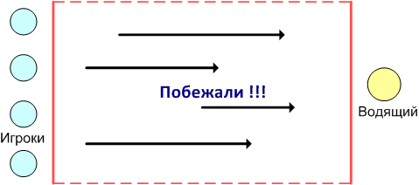
На земле отчерчиваются мелом две полосы на расстоянии примерно 50 метров.
Все игроки становятся с одной стороны «дороги», водящий - с другой стороны, и поворачивается ко всем спиной. Водящий произносит:
Тише едешь-дальше будешь. Стоп.
Фразу можно произносить как угодно - намеренно затягивая слова, всё предложение, или например, начинать медленно и затем резко и быстро заканчивать ее - в общем, привносить элемент неожиданности в игру. В это время все игроки пытаются как можно дальше пробежать-пройти к финишу, на слове «стоп» замирают. После слова СТОП водящий оборачивается. Если он увидел движение какого-то игрока (кто не успел замереть, или остановиться из-за скорости разгона) - тот выбывает из игры. Побеждает тот, кто первым доберется к финишу и дотронется до водящего - он занимает его место, и игра начинается сначала.
Гуси-гуси
Инвентарь: нет.
Место проведения: спортзал, открытая площадка.
Минимальное количество игроков: 10
Вид: с водящим
Развивает: быстроту, ловкость.
Правила этой игры официально не утверждены и не записаны, поэтому могут незначительно отличаться от двора к двору.
Все игроки становятся у одной условной линии. Выбирается водящий.
Он говорит: Гуси-гуси
Команда отвечает: Га-га-га
Водящий: Есть хотите?
Команда: Да-да-да
Водящий: Ну летите!
Команда: Нам нельзя.
Серый волк под горой,
Не пускает нас домой.
Водящий: Ну летите как хотите, только крылья берегите!
После этого вся команда перебегает за вторую условную линию. Водящий пытается поймать (не засалить, а именно схватить и удержать) какого-нибудь игрока или даже двух. Тот, кого поймали, присоединяется к водящему, и все повторяется сначала, но ловят уже два игрока остальных. Игра продолжается до тех пор, пока непойманным не останется один «гусь» - этот игрок и считается выигравшим.
Горелки
Инвентарь: нет.
Место проведения: спортзал, открытая площадка, школьный коридор.
Минимальное количество игроков: 9
Вид: командная
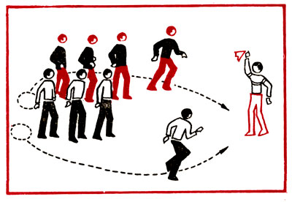
Развивает: быстроту, ловкость.
Игра для детей от 10 до 15 лет. Количество игроков – любое.
Игроки выстраиваются в колонну парами, взявшись за руки. Водящий (горельщик) стоит перед колонной в нескольких шагах, спиной к игрокам, и говорит:
Гори-гори ясно,
Чтобы не погасло.
Раз, два, три!
Последняя пара, беги!
На слово «беги» пара, стоящая последней, должна быстро обежать колонну и встать впереди. Водящий же должен постараться опередить одного из бегущих и занять его место. Тот, кому не хватило места, становится водящим и «горит». Вместо слов «последняя пара» водящий может произнести: «четвертая пара» или «вторая пара». Поэтому всем играющим надо быть очень внимательными и помнить, какими по счету они стоят в колонне.
Казаки-разбойники
Инвентарь: нет.
Место проведения: площадка с местами для укрытия.
Минимальное количество игроков: 6
Вид: с водящим
Развивает: быстроту, тактику.
Для игры нужно собрать достаточно большую компанию (не меньше 6 человек, лучше гораздо больше). Дальше все по считалочке или договоренности делятся на две команды («казаки» - их может быть чуть меньше, и «разбойники»), желательно выбрать заодно и атаманов. Все вместе договариваются, в пределах какой площади можно прятаться и играть (двор, два двора, пара подъездов или вся улица). «Разбойники» совещаются и загадывают секретное слово (пароль-фразу).
Дальше «казаки» отходят в сторонку (так чтобы не видеть «разбойников» и их передвижения) - в идеале спрятаться в подъезде или за углом дома.
Разбойники в это время рисовали мелом на асфальте круг (обозначая «начало движения») и дальше от него стрелочки по направлению своего движения.
Рисовать стрелочки можно на асфальте, на стенах дома, на бордюрах, на деревьях, на скамейках, и куда еще руки дотянутся. Как правило, сначала бегут и рисуют стрелочки все вместе, и в конце разбегаются по разным закоулкам. Чем быстрей бежишь и рисуешь - тем больше шансов спрятаться так, чтобы не нашли. Для того чтобы запутать и усложнить игру «казакам», стрелочки ставят сразу в нескольких направлениях, еще «обманные» стрелки, стрелки на достаточно больших расстояниях или мелкие в слабозаметном месте. Время на прятанье «разбойников» оговаривается заранее, но обычно не меньше 15-20 минут («казаки» в это время развлекают себя другими играми, ищут и обустраивают «темницу», куда приводят потом пойманных разбойников). Темницу тоже надо обустроить - начертить или указать палками-камнями четкие границы, попытаться защитить ее максимально от посторонних глаз. При этом нельзя ее устраивать в совершенно замкнутом укромном помещении - теряется весь «смак» игры.
А после - самое интересное. «Казаки» ищут «разбойников», ориентируясь на нарисованные стрелочки (часть из них заводит в тупик). Когда «разбойника» находят, его нужно для начала поймать (запятнать) - он имеет право убегать от казаков. Если его запятнали, берут за рукав (или руку) - он уже не имеет права сопротивляться, и ведут к «темнице». Если по дороге по любым причинам казак выпустил руку разбойника - он считается свободным и может убегать снова. Приведя одного пойманного разбойника в темницу, казак остаеся его там сторожить. Разбойника можно «пытать» (самый распространенный вид пыток - щекотка (для девчонок) или «крапивница» мальчишкам). А уж если под рукой окажется настоящая крапива... Остальные в это время идут дальше искать. «Казаки» считаются победителями, если они выведали пароль, либо если отыскивали и доставляли в «тюрьму» всех разбойников.
Разбойники могут выручать друг друга - например, «нападать» на темницу, хватать охранника, и пока они его держат, пленные могут разбегаться.
ПОИСКОВЫЕ ИГРЫ
Прятки
Инвентарь: нет.
Место проведения: площадка с местами для укрытия.
Минимальное количество игроков: 5-7
Вид: с водящим
Развивает: быстроту, тактику.
Игра, широко распространенная по всему миру практически в единообразном виде.
Играют в прятки в любое время года и практически в любом месте (двор-дом-школа - где угодно).
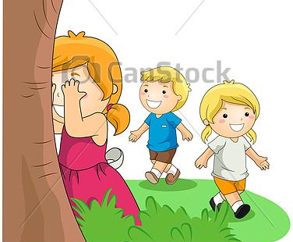
Начинается игра с определения водящего. Для этого можно использовать любые считалочки. Водящий становится лицом к стене и ведёт счёт до определённого числа. Число выбирают таким, чтобы у игроков было достаточно времени, чтобы спрятаться. перед игрой оговариваются границы территории, которых покидать нельзя.
Пока водящий считает, остальные игроки прячутся. Задача водящего, окончив счёт (обычно это делается словами: «раз-два-три-четыре-пять, я иду искать!») отыскать спрятавшихся. Если он нашёл кого-то, то должен вслух выкрикнуть его имя и добежать до места, у которого о вел счет и коснуться рукой и ещё раз произнести имя найденного (например, «тук-тук Витя!»).
Собственно, задача водящего - всех «застукать», задача спрятавшихся - вовремя заметить, что его нашли или что водящий отвлекся-отвернулся, и попытаться добежать к стене первым. Тот, кто успевает раньше водящего - считается «незастукаленным» и ждет пока найдут остальных. Кого «застукалили» первым - становится водящим в следующей игре.
Те, кого «застукали» раньше, могут помогать оставшимся в укрытиях, громко крича: «Топор-топор, сиди как вор и не выглядывай во двор» - это означает, что сейчас неудачный момент для того чтобы попытаться выскочить и «застукалиться».
Еще можно кричать: «Пила-пила, лети как стрела» - это означает, что вода ушел далеко в сторону и спрятавшийся может успеть «застукалиться», если прямо сейчас выбежит из укрытия.
Жмурки
Инвентарь: повязка на глаза из плотной материи, колокольчики по числу игроков.
Место проведения: просторная комната, открытая площадка.
Минимальное количество игроков: 5-7
Вид: с водящим
Развивает: координацию, ориентацию в пространстве (у водящего)
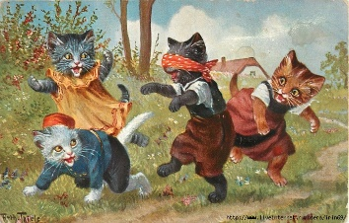
Одному игроку завязываются глаза, и в таком виде он пытается поймать остальных играющих. Обычно игра проходит на строго определенной территории, покидать пределы которой запрещено. Если территория достаточно велика, то играющие время от времени должны издавать звуки (например, хлопать в ладоши или звонить в колокольчик), что бы водящий смог сориентироваться. Игроки могут пытаться запутать водящего, подавая сигналы сразу с нескольких сторон. Игрок, которого водящий коснулся, меняется с ним местами.
Палочка-выручалочка
Инвентарь: деревянная палочка длиной 50-60 см, диаметром 2-3 см.
Место проведения: площадка с местами для укрытия.
Минимальное количество игроков: 6
Вид: с водящим
Развивает: координацию, ориентацию в пространстве (у водящего)
Для детей от 7 лет. Дети выбирают водящего считалкой:
Я куплю себе дуду
И на улицу пойду!
Громче, дудочка, дуди,
Мы играем, ты води!
Водящий закрывает глаза и встает лицом к стене. У стены рядом с ним помещают палочку-выручалочку, сделанную из дерева (длиной 50–60 см, диаметром 2–3 см) и ярко окрашенную, чтобы ее хорошо было видно в зеленой траве. Игроки прячутся.
Водящий берет палочку, стучит ею по стене и говорит: «Палочка пришла, никого не нашла. Кого первым найдет, тот за палочкой пойдет». После этих слов он идет искать. Заметив кого-то из играющих, водящий громко называет его по имени и бежит к палочке, стучит по стене, кричит: «Палочка-выручалочка нашла... (имя игрока)». Так водящий находит всех детей. Игра повторяется. Первый найденный при повторении игры должен водить. Но игрок, которого нашли, может добежать до палочки-выручалочки раньше водящего со словами: «Палочка-выручалочка, выручи меня» – и постучать по стене. Затем бросить ее как можно дальше от стены и, пока палочку ищет водящий, спрятаться. Водящий опять быстро бежит за палочкой и повторяет действия, описанные выше.
Нельзя подсматривать, когда дети прячутся. Водящий должен говорить слова медленно, чтобы все дети успели спрятаться. Искать детей водящему следует по всей площадке, а не стоять возле палочки-выручалочки. Дети могут перебежать с одного места укрытия в другое, пока водящий ищет палочку-выручалочку и ставит ее на место.
Кот и мыши
Инвентарь: повязка на глаза из плотной материи.
Место проведения: просторная комната, открытая площадка.
Минимальное количество игроков: 10-15
Вид: с водящим
Развивает: быстроту, тактику.
Игра для детей от 5 до 7 лет.
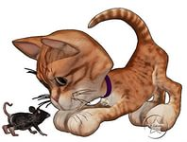
Выбирают ведущего – «кота». Ему завязывают глаза и несколько раз вращают вокруг собственной оси, чтобы он потерял ориентировку. Остальные участники игры – «мыши», находясь на безопасном расстоянии от «кота», начинают его поддразнивать:
- Кот, кот, на чём спишь?
- На печи.
- Чего пьёшь?
- Квас.
- Лови мышек – нас!
И все разбегаются. Задача «кота» - поймать хотя бы одну «мышку». Когда «Мышка» попалась, «кота» освобождают от повязки. Теперь он становится «мышкой», а пойманная «мышка» - «котом». И все начинается сначала.
12 палочек
Инвентарь: 12 недлинных палочек (размером с авторучку), дощечка-качели, для их подбрасывания.
Место проведения: открытая площадка, двор.
Минимальное количество игроков: 4
Вид: с водящим
Развивает: быстроту, ловкость
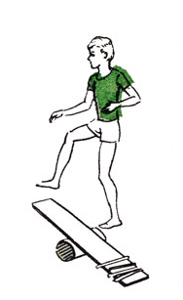
Дощечку кладут на небольшое бревнышко, чтобы получилось подобие качелей. Все и грающие собираются около этих качелей. На нижний конец кладут 12 палочек, а по верхнему один из играющих ударяет так, чтобы все палочки разлетелись.
Водящий собирает палочки, в играющие в это время убегают и прячутся. Когда палочки собраны и уложены на дощечку, водящий отправляется искать спрятавшихся. Найденный игрок выбывает из игры. Водящий подбирает и укладывает палочки обратно на качели строго по одной.
Любой из спрятавшихся игроков может незаметно для водящего подкрасться к качелям и вновь разбить палочки. При этом, ударяя по дощечке, он должен выкрикнуть имя водящего. Водящий вновь собирает палочки, а все играющие снова прячутся.
Игра заканчивается, когда все спрятавшиеся игроки найдены и при этом водящий сумел сохранить свои палочки. Последний найденный игрок становится водящим.
ПРЫГАТЕЛЬНЫЕ ИГРЫ
Обычно подобные игры считаются «девчачьими» и мальчики играют в них достаточно редко.
Скакалка
Инвентарь: скакалка.
Место проведения: спортзал, открытая площадка.
Минимальное количество игроков: 3.
Вид: индивидуальная.
Развивает: координацию, выносливость, прыгучесть, воображение.
Игры со скакалкой заключаются в последовательном безошибочном выполнении определенного набора движений. Например, пять прыжков надо совершить на правой ноге, потом пять на левой, затем в прыжке развернуться на 180 градусов и т.д. Участники могут выполнять одну или несколько «классических» схем, или демонстрировать личную. В последнем случае сложность схемы влияет на определение победителя.
Если игрок ошибается, то прыгает следующий по очереди.
Простая скакалка может доставить ребенку массу удовольствия.
Прыгающий может вращать скакалку сам или это могут делать два других игрока, взявшись за ее концы. В усложненном варианте вращают сразу две скакалки.
Часики
Инвентарь: 2 скакалки.
Место проведения: открытая площадка
Минимальное количество игроков: 3.
Вид: индивидуальная.
Развивает: координацию выносливость, прыгучесть.
Скакалки связываются между собой (только чтобы узел был без ручек от скакалки). Две девчонки становятся на расстоянии метров 2-3 и крутят длинную скакалку, третья должна прыгать. Прыжки выполняются по порядку и с разной степенью сложности. Скакалка должна крутиться постоянно и равномерно, и достаточно сложной частью игры является «впрыгивание» и «выпрыгивание» из крутящейся скакалки. Если при прыжке участник ошибается-сбивается или запутывает скакалку, ход переходит к следующему игроку. Если нет - все упражнения выполняются последовательно.
1 прыжок - впрыгнуть, перепрыгнуть через скакалку 1 раз, выпрыгнуть.
2 прыжка - «чашка» - впрыгнуть, уперев одну руку в бок, перепрыгнуть 2 раза, выпрыгнуть.
3 прыжка - впрыгнуть, три раза перепрыгнуть на правой ноге, выпрыгнуть.
4 прыжка - впрыгнуть, четыре раза перепрыгнуть на левой ноге, выпрыгнуть.
5 прыжков - впрыгнуть сразу по центру скакалки, перепрыгнуть 5 раз, выпрыгнуть тоже по центру.
6 прыжков - впрыгнуть, 6 раз перепрыгнуть на корточках, выпрыгнуть.
Резиночка
Инвентарь: бельевая резинка длиной в 2-3 метра.
Место проведения: спортзал, открытая площадка.
Минимальное количество игроков: 3-4.
Вид: командная, индивидуальная.
Развивает: координацию, выносливость, прыгучесть, воображение.
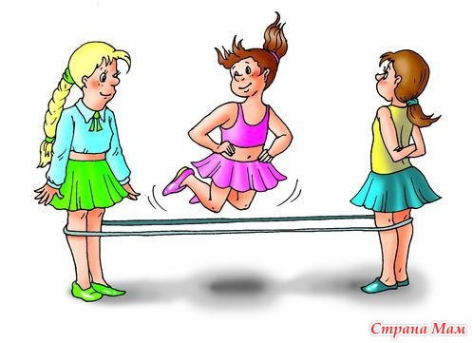
Бельевую резинку длиной примерно около 2-3 метров свертывают кольцом и крепко связывают. Два участника игры зацепляют ее себе за ноги, а остальные по очереди прыгают через нее, стараясь не зацепиться. Самое простое - просто перепрыгивать обеими ногами сначала через
первую резинку, потом - через вторую. Затем следуют более хитрые комбинации, когда требуется изящным прыжком выбраться из сложных переплетений, да еще и приземлиться, к примеру, между резинками. После того, как выполнены все оговоренные упражнения, резинка поднимается на уровень коленок, затем - бёдер, и, наконец, на талию. Каждый раз все упражнения повторяются. Пока не выполнишь все без ошибок на одном уровне, нельзя переходить на следующий. После первого цикла следуют другие: когда резинку надевают на одну ногу, так что получается узенькая «линеечка» или расставляют ноги на невероятную ширину, или делают «морковку» один конец которой узкий, а другой - широкий. Правила очень сложные и изощренные, соблюдать их нужно неукоснительно. Эта игра, в принципе, считается исключительно девчачьей, но иногда в ней участвуют и мальчишки. Правила игры в резиночку:
Два игрока становятся «в резиночку». Один игрок прыгает (выполняет ряд упражнений) - по очереди на всех уровнях. Если игра идет втроем: как только прыгающий ошибается (сбивается, цепляется за резинку, наступает на резинку и т.п.) - он становится «в резиночку», и следующий игрок начинает прыгать. Продолжают прыгать всегда с того места, где сбились. Если игра идет вчетвером: когда игрок сбился, его может выручить партнер по команде. Когда и он сбивается, пары меняются местами (сбившаяся команда становится «в резиночку»). Продолжают прыгать команды всегда с того места, где они в последний раз сбились.
Уровни игры в резиночку:
- первые - когда резиночка находится на уровне щиколоток держащих;
- вторые - резиночка на уровне колен;
- третьи - резинка на уровне бедер;
- четвертые - резинка на уровне пояса;
- пятые - резинка на уровне груди;
- шестые - резинка на уровне шеи;
- и даже седьмые - резинка держалась руками на уровне ушей.
Список выполняемых упражнений:
При кажущейся простоте этих движений, их сложно выполнять на второй, а тем более на третьей позиции.
Простые
Прыгаем: ноги с двух сторон от одной резиночки, подпрыгиваем, ноги с двух сторон от другой, выпрыгиваем с другой стороны резиночки.

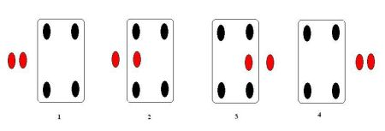

Бегунчики (пешеходы, рельсы)
Подпрыгиваем, наступаем одновременно - по одной ноге на одну «резиночку», подпрыгиваем, меняем ноги местами - так 4 раза (можно приговаривать «пе-ше-хо-ды»), выпрыгиваем с другой стороны резиночки.
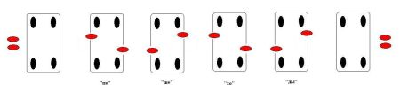

Ступеньки
Прыгаем двумя ногами (вместе) - подпрыгиваем, зацепляем одну резинку, наступая на другую, потом одним прыжком освобождаемся от резинки и выпрыгиваем с другой стороны.
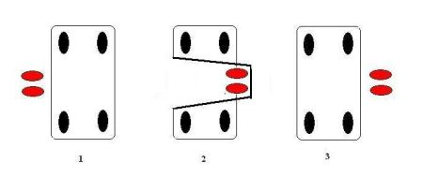

Бантик
Правая нога снизу первой резинки, левая сверху. Прыгаем на вторую резинку так, чтобы получился бантик (правая нога сверху, левая снизу). Одним прыжком освобождаемся от резинки и выпрыгиваем с другой стороны.
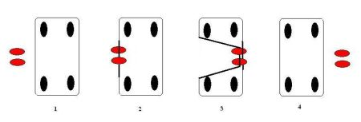

Конфета (конвертик)
Прыгаем двумя ногами сразу за вторую резинку, зацепив первую (получаем перекрест, внутри которого стоим), подпрыгиваем и наступаем на обе резинки двумя ногами, выпрыгиваем из резинки.
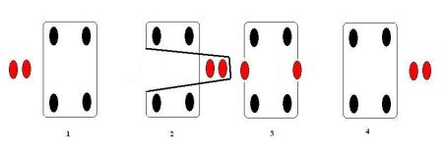

Кораблик
Начинаем как в конвертике - запрыгиваем внутрь двумя ногами, подпрыгиваем и приземляемся так, чтобы обе ноги оказались «снаружи» резинки, перекрещиваем в одну и в другую сторону, выпрыгиваем из резинки.
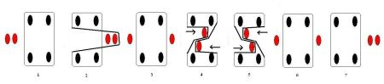

Платочек
Цепляем одну резиночку одной ногой, переносим ее за вторую (получается конвертик, но одной ногой), подпрыгиваем и поворачиваемся на 180%, не отпуская резиночку, дальше прыгаем - освобождаемся от резинки и приземляемся так, чтобы ноги были с двух сторон от первой резиночки.
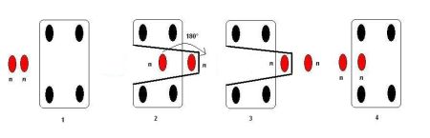

Классики
Инвентарь: мел, бита.
Место проведения: спортзал, открытая площадка.
Минимальное количество игроков: 2.
Вид: индивидуальная.
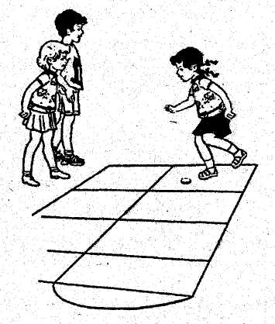
Подготовка. На асфальте рисуется таблица из 2 столбцов, по 4 квадрата в каждом. Размер клеток примерно 30x30 см. В квадратах пишутся цифры от 1 до 8. Самое главное в «классиках» - хорошая бита. Делали ее из круглых жестяных коробочек от леденцов или баночек от обувного крема. Внутрь насыпался песок. Иногда биту заменял камешек. Хорошая, удобная битка была большой драгоценностью, ее очень берегли, а если дарили - это был царский подарок, особенно если коробочка была нарядная, «заграничная».
Содержание игры. Играет несколько человек. Прыгают по очереди. Сначала бросают битку на первую клетку и, толкая ее стопой, перегоняют ее из клетки в клетку и прыгают следом на одной ножке. На пятой клетке можно отдохнуть. Главное - не оступиться и не задеть биткой или ногой линию. Если это случается, говорят, что игрок «стратил», и ход переходит к следующему участнику. Если пропрыгал удачно все квадраты - в следующий ход кидаешь битку уже на второй квадрат, и так далее. Кто успешно проходит первый круг - переходит на второй, кто оплошал -становится зрителем. Со второго круга начинаются всякие хитрости: нужно было то подпрыгивать в каждой клетке два раза, то прыгать, обязательно наступая на черту, то - перепрыгивая все нечетные квадраты, то - задом наперед, то с закрытыми глазами.
Необходимо было обладать достаточной долей сноровки и для того, чтобы ловко прыгать, и для меткого броска биты в нужную клетку. Выигрывает тот, кто первым проходит все классы.
Три-пятнадцать
Инвентарь: нет
Место проведения: спортзал, открытая площадка.
Минимальное количество игроков:5-7
Вид: командная
Развивает: быстроту, тактику.
Все игроки становятся в круг, выставив одну ногу вперед так, чтобы ступня касалась ступней остальных играющих. По команде: «Три-пятнадцать», все стараются отпрыгнуть как можно дальше. Тот, кто прыгнул дальше всех, делает прыжок по часовой стрелке на своего соседа. Его задача задеть своей ступней ступню соседа. Сосед делает прыжок от атакующего. Далее, если его не задели по ступне и не вывели из игры, он прыгает на следующего по порядку игрока. Игроки выполняют прыжки строго по очередности. Тот, кто забывает оторвать ноги от пола во время атаки на него, или прыгает, когда такой атаки не производится, обязан выйти из игры.
Скакалка – подсекалка
Инвентарь: скакалка.
Место проведения: спортзал, открытая площадка.
Минимальное количество игроков: 5.
Вид: с водящим.
Развивает: координацию, выносливость, прыгучесть.
Играющие становятся в круг, в середине – водящий со скакалкой в руках. Держа скакалку за один конец, он начинает вращать ее так, чтобы другой ее конец проносился над землей под ногами играющих, которые подпрыгивают в тот момент, когда ручка скакалки оказывается под ногами. Кого скакалка задела выше ступни, выбывает из игры. Водящий снова раскручивает скакалку. Сам не вращается вместе с ней, а присаживается и перехватывает ее за спиной.
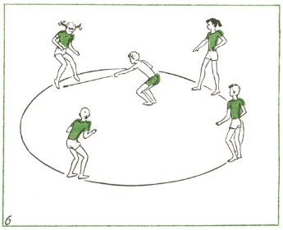
Все должны научиться хорошо вращать скакалку (в приседе с перехватом спереди и сзади). Скакалку можно заменить веревочкой длиной 2,5 метра, к концу которой прикреплен мешочек с песком весом 150-200 граммов.
Вариант. Предусматривается смена водящего каждый раз, когда кто-либо из стоящих в кругу заденет ее ногой. Он и сменяет водящего, который идет на его место.

Слон
Инвентарь: нет.
Место проведения: открытая площадка, двор, школьный коридор
Минимальное количество игроков: 10.
Вид: командная.
Развивает: ловкость, координацию, силу, чувство партнера.
Игроки делятся на две команды. Первая команда выстраивается в «слона»: игроки нагибаются, и каждый последующий обхватывает предыдущего так, что его голова находится в районе талии – подмышки стоящего впереди.
Как только «слон» построен, играющие из второй команды поочередно запрыгивают на его спину, стараясь на ней удержаться. Прыгают так же, как через «козла» на уроке физкультуры. Первый прыгающий должен стараться приземлиться как можно ближе к голове слона, что бы осталось место для других. Не сумевший удержаться в этом кону больше не прыгает.
Обычно после того, как все игроки второй команды отпрыгались, в задачу слона входит пройти определенное расстояние с наездниками на спине. Для игроков, составляющих «слона», цель игры состоит в том, чтобы не упасть, для игроков второй команды – причинить «слону» максимальные неудобства и, в идеале, завалить его. Потом команды меняются ролями.

ИГРЫ-СЦЕПЛЯЛКИ
Сороконожка
Инвентарь: нет
Место проведения: спортзал, открытая
площадка.
Минимальное количество игроков: 6-8.
Вид: общегрупповая, командная.
Развивает: координацию, чувство партнера.
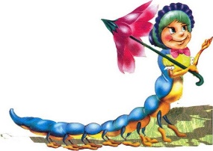
В игру можно играть как просто ради забавы, так и несколькими командами. В первом варианте игроки плотно располагаются по кругу, в затылок друг другу. По команде «Раз, два, три!» каждый медленно опускается на колени стоящему позади игроку. После чего «сороконожка» начинает свое движение.
Сложность в игре состоит в том, что без достаточной координированности и слаженности шаг сделать практически невозможно, так как «сороконожка» перемещается только при синхронном движении всех игроков. Если кто-то выбивается из ритма или путает ноги, то «сороконожка» стремиться рассыпаться и удержать ее от разрывов очень непросто.
В командном варианте игры «сороконожка» не замыкается и каждой из команд надо достичь определенного места раньше другой.
Потяг
Инвентарь: разделительная линия.
Место проведения: спортзал, открытая площадка.
Минимальное количество игроков: 10.
Вид: командная.
Развивает: силу.
Участники разделяются на две равные команды. Игроки каждой группы образуют цепи при помощи согнутых в локтях рук.
Наиболее сильные игроки - «заводные», становятся во главе цепей. Став друг против друга, «заводные» также берут друг друга за согнутые в локтях руки и по сигналу тянут каждый в свою сторону, стараясь или разорвать цепь противника, или перетянуть её за намеченную линию.
Перетягивание
Инвентарь: разделительная линия.
Место проведения: спортзал, открытая площадка.
Минимальное количество игроков: 10.
Вид: командная.
Развивает: силу.
На земле проводят длинную черту. Игроки становятся вдоль нее так, чтобы составились две команды: одна по одну сторону черты, другая по другую. Расстояние между ними - один шаг. По первому сигналу ведущего члены команд берутся попарно за руки. По второму сигналу каждый старается перетянуть своего соседа за черту. Переступивший за нее обеими ногами считается пленником и выбывает из игры, а перетянувший его может теперь помочь одному из членов своей команды: обхватив его сзади руками, вместе с ним пытается перетянуть члена другой команды. Команда, взявшая большее число пленных, считается победительницей.
Ручеек
Инвентарь: нет.
Место проведения: спортзал, открытая площадка, школьный коридор.
Минимальное количество игроков: 9.
Вид: командная.
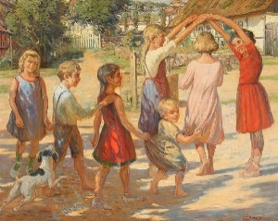
В эту игру играть можно практически в любом месте: на поле, во дворе, в коридоре школы. Единственное условие - для игры нужно как можно больше детей (так интересней).
Количество играющих должно быть нечетным: все разбиваются на пары и встают друг за другом, соединив попарно высоко поднятые руки. Водящий входит в образованный коридор сзади, выбирает себе пару из играющих и встает в начало «ручейка». Освободившийся игрок становится водящим, идет в конец «коридора», проходит сквозь него и выбирает себе пару.
Прелесть игры состоит в том, что в процессе водящих становится все больше (все спешат как можно быстрее сами выбрать себе «пару»), а коридор все длиннее.
Еще одна прелесть игры в том, что таким образом часто проявлялась «скрытая» симпатия мальчишек и девчонок.
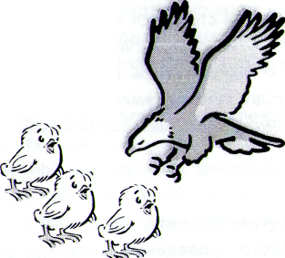
У игры нет ни начала, ни конца, ни условий выигрыша-проигрыша -играют, пока не надоест.
Коршун
Инвентарь: нет.
Место проведения: спортзал, открытая площадка.
Минимальное количество игроков: 5-8.
Вид: командная.
Развивает: координацию, чувство партнера.
Играют дети 5-9 лет с одним взрослым. Игроки выбирают «коршуна» и «наседку» (взрослого), остальные - «цыплята». «Коршун» роет ямку, а «наседка» с «цыплятами» ходит вокруг него и говорит слова:
Вокруг коршуна хожу,
По три денежки ношу,
По копеечке,
По копеечке.
«Коршун» продолжает рыть землю, он ходит вокруг ямки, встает, машет крыльями, приседает. «Наседка» с «цыплятами» останавливается, спрашивает «коршуна»:
- Коршун, коршун, что ты делаешь?
- Ямку рою.
- На что тебе ямка?
- Копеечку ищу.
- На что тебе копеечка?
- Иголочку куплю.
- Зачем тебе иголочка?
- Мешочек сшить.
- Зачем тебе мешочек?
- Камешки класть.
- Зачем тебе камешки?
- В твоих цыплят кидать.
- За что?
- Ко мне в огород лазят!
- Ты бы делал забор выше, если не умеешь, так лови их.
«Коршун» старается поймать «цыплят», «наседка» защищает их, гонит «коршуна»: «Кыш, кыш, злодей». Пойманный «цыпленок» выходит из игры, а «коршун» продолжает ловить следующего. Игра кончается, когда поймано несколько «цыплят». Им следует крепко держать друг друга за пояс. Тот, кто не удержался в цепи, должен постараться быстро встать на своё место. «Курица», защищая цыплят от «коршуна», не имеет права отталкивать его руками.
Али-баба
Инвентарь: нет.
Место проведения: спортзал, открытая площадка.
Минимальное количество игроков: 5-8.
Вид: командная.
Развивает: чувство партнера.
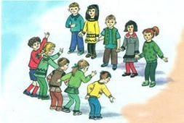
Участники игры делятся на две команды. Команды берутся за руки и становятся друг напротив друга на расстоянии 10 м. Игру начинает одна из команд словами:
Команда 1: Али-баба!
Команда 2: Зачем слуга?
Команда 1: Пришить рукава.
Команда 2: На чии бока?
Команда 1. Через пятое-десятое, Сашу сюда!
Называется имя одного из игроков команды противника. Названный игрок оставляет свою команду и бежит к команде противника с целью разорвать цепь, то есть, расцепить руки игроков. Если это ему удается, тогда он уводит в свою команду одного из игроков; если же нет, то сам остается в команде соперников. Игра продолжается до тех пор, пока в какой-либо из команд не останется один человек.
ИГРЫ С БИТОЙ
Чижик
Старинная народная игра Чиж - деревянная палочка, заостренная с двух концов.
«Чижик» круглый
Инвентарь: чиж круглый, бита.
Место проведения: открытая площадка.
Минимальное количество игроков: 4.
Вид: с водящим.
Развивает: быстроту, ловкость, тактику.
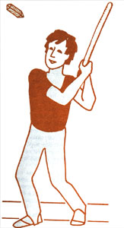
Чиж кладут в центр квадрата или круга диаметром 1 м. Один из играющих - бьющий (выбирается любым способом по жребию), битой ударяет по заостренному концу чижа так, чтобы тот взлетел. Пока чиж в воздухе, его надо ударить битой еще раз, стараясь отбить как можно дальше от квадрата. Остальные игроки стремятся поймать чиж на лету. Кто поймал, сменяет бьющего. Если это не удалось никому, и чиж упал на землю, то любой из тех, кто ловит, поднимает чиж с земли и с этого же места бросает его в квадрат (круг). Попал - получает право бить. Лучший игрок тот, кто дольше был бьющим.
По правилам игры те, кто ловят, стоят от квадрата (круга) на расстоянии не менее 3 м (для безопасности). Если бьющий не подбил в воздухе чиж, то он не может повторить удар с земли.
«Чижик» квадратный
Инвентарь: чиж квадратный с очками, бита. Место проведения: открытая площадка. Минимальное количество игроков: 4.
Вид: с водящим.
Развивает: быстроту, ловкость, тактику.
На гранях квадратного чижа нарисованы цифры (1, 2, 3). Одна грань остается пустой. Участники игры устанавливают очередь: кто бьет первым, вторым. Первый выбивает чиж, как и в предыдущей игре. Но затем никто не ловит чиж, а все игроки смотрят, какой гранью вверх он лег на землю. Если грань пустая, то бить идет второй игрок. Если на грани «1», «2» или «3», то игрок, выбивший чиж, получает 1, 2 или 3 очка. Но второй игрок может лишить первого этих очков и завоевать право бить, если он с места падения чижа забросит его в квадрат (круг). Если второй игрок промахнулся, то первый получает право бить снова. Побеждает игрок, набравший наибольшее количество очков.
Вариант игры.
Играющие устанавливают очередь: кто бьет первым, вторым... Задача каждого игрока: набрать 21 очко. Первый выбивает чиж, как в предыдущей игре, но каждое касание битой по Чижу приносит ему одно очко. Все смотрят, какой гранью вверх чиж лег на землю. Если грань пустая, то бить идет второй игрок. Если на грани «1», «2» или «3», то бивший получает право такое же количество раз бить снова. Например, выпала цифра 2, значит, игрок имеет право бить два раза подряд с того места, где лежит чиж, тем самым при каждом ударе удаляя его от квадрата. Второй игрок с того места, где упал чиж (после всех ударов), бросает его в квадрат. Если ему удалось попасть, то он получает право бить. Если нет, то смотрят, что выпало. Пусто - меняются, цифры - опять бьет первый. Подсчет очков первого игрока: при первом ударе он стукнул и подбил чижик, таким образом, он получает два очка, затем выпала цифра 2 - то есть право еще на два удара. При первом ударе он не смог подбить чиж в воздухе - это одно очко. При втором ударе получилось - это два очка. В сумме - пять очков за первую попытку. Бывает так, что опытный игрок заканчивает игру с первой попытки, так как разрешается чеканить чиж в воздухе. Например, второй игрок набрал 21 очко, он выиграл и выходит из игры. Очередность переходит к третьему игроку. Так как каждое касание битой по чижу приносит игроку одно очко, то необходимо следить, чтобы не было перебора. В случае перебора все очки сгорают, и игрок передает ход. Игра продолжается до тех пор, пока не останется один игрок.

II. ПОСИДЕЛКИ НА СКАМЕЕЧКЕ
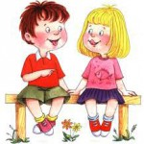
В этом разделе собраны игры, для которых требуется минимум пространства и активных действий - чаще всего достаточно лавочки.
Играть в них можно вечером, когда темнеет, и особо уже не побегаешь, а пообщаться хочется. Условно эти игры делятся на подгруппы: игры с салкой, словесные игры.
ИГРЫ С САЛКОЙ
Колечко
Инвентарь: колечко или небольшой подобный предмет, легко прячущийся между ладоней.
Место проведения: открытая площадка.
Минимальное количество игроков: 7-8.
Вид: с водящим.
Развивает: реакцию, наблюдательность.
Для простой игры «Колечко» нужна только скамейка. Все игроки складывают ладошки «лодочкой». Ведущий держит в сложенных ладошках колечко или любой другой мелкий предмет (пуговица, камешек). Проводя своими руками между ладоней каждого игрока, ведущий незаметно вкладывает кому-нибудь в руки колечко. Затем чуть отходит в сторону и говорит: «Колечко-колечко, выйди на крылечко!» После этих слов задача игрока с колечком быстро встать, а других участников - удержать его на скамейке. Удалось вскочить - стал ведущим. Нет - ведущий остается прежний. Эта игра - своеобразное выражение симпатии и дружбы.
Золушка
Инвентарь: нет
Место проведения: открытая площадка.
Минимальное количество игроков: 7-8.
Вид: с водящим.
Все игроки усаживаются на скамейку, снимают по одной туфле и сваливают их в общую кучу. Водящий отворачивается, ему показывают обувь и спрашивают: «Кому?» Он называет имя кого-нибудь из игроков. Так продолжается до тех пор, пока не закончится обувь. Игроки надевают по второй туфле и веселятся.
Краски-раскраски
Инвентарь: нет
Место проведения: открытая площадка, двор.
Минимальное количество игроков: 6-8
Вид: с водящим.
Развивает: ловкость, координацию, глазомер.
Один из игроков назначается «чертом» (или «монахом»). Еще один - «продавцом» (или «мамой»), все остальные «красками». Каждая из «красок» загадывает себе какой-нибудь цвет и тихонько сообщает его «продавцу». Причем, если хочется побегать, загадывают самые простые цвета: синий, зеленый, розовый и т.п. Если же бегать лень, игрок загадывает себе что-нибудь вроде изумрудного и преспокойно просиживает всю игру.
Итак, «краски» и «продавец» садятся на длинную скамейку. «Черт» («монах») подходит к ним и говорит: «Тук-тук!» «Продавец» спрашивает: «Кто там?» - «Я черт с рогами, с горячими пирогами, на лбу шишка, в кармане - жареная мышка!» Или: «Я монах в синих штанах!» «Продавец» интересуется - «Зачем пришел?» - «За краской!» - «За какой?». Здесь черт называет какой-нибудь цвет. Если такой краски нет, «продавец» отвечает: «Такой у нас нет! Скачи по дорожке на одной ножке!». «Черт» делает круг почета на одной ноге и возвращается за новой краской. Если же названная «краска» присутствует среди сидящих, «продавец» говорит: «Есть такая. Платите столько-то». Пока «черт» «расплачивается» - хлопает рукой по ладони продавца нужное количество раз (используется возраст игрока), «краска» вскакивает и убегает. Дальше существует два варианта развития событий. Вариант первый: «черт» пытается поймать краску. Пойманная «краска» становится «чертом». Если же игрок сумел вернуться на скамейку - игра продолжается. Вариант второй: как только названная «краска» побежала, «черт» как можно быстрее проговаривает: «Стоп коли-коло, раз, два, три. Точка!» На последнем слове бегущий игрок должен остановиться.
Теперь «черту» необходимо дойти до «краски», определив заранее, сколько нужно сделать шагов. Естественно, чем дальше успела убежать «краска», тем сложнее это проделать. Шаги бывают такими: простые, гигантские (очень широкие), лилипутские (махонькие шажочки), верблюды (плевок вперед и шаг сверху), цыплячьи, или кирпичики (пятка в носок) и др. Итак, «черту» говорят, какими шагами он должен двигаться (например, цыплячьими и лилипутскими), а «черт» определяет на глаз, сколько и каких шагов он должен сделать. Выполняет все это и старается дотронуться до «краски». Если получилось - «краска» становится «чертом».
Веревочка
Инвентарь: бечевка длиной не менее 1,5 м. Место проведения: без ограничения. Минимальное количество игроков: 2.
Вид: индивидуальная.
Развивает: воображение, моторику рук.
Два игрока по очереди наматывают друг другу на руки веревочку. Задача наматывающего запутать веревку таким образом, чтобы второй игрок не смог от нее освободиться, или потратил на это больше времени. Узлы и протаскивание веревочки между петель запрещены.
Фанты
Инвентарь: шляпа или коробка.
Место проведения: без ограничения. Минимальное количество игроков: 5. Вид: с водящим.
Игра подходит для всех возрастов.
Суть игры сводится к следующему: кто-либо из играющих берет на себя роль распорядителя. Подходит к каждому играющему и говорит: Барин прислал сто рублей:
Что хотите, то купите,
Черное, белое не берите,
«Да» и «Нет» не говорите.
Затем каждому ведущий задает разные вопросы, стараясь, чтобы тот произнес запрещенные слова. Как только удается сбить спрашиваемого и тот употребил запретное слово, тот платит «фант» — ленточку, платочек, брелок, украшение, галстук, записка с именем игрока и т.д. - главное, чтобы была возможность безошибочно определить его владельца.
Выбираются двое водящих. Один из них встает спиной к участникам игры, а второй поочередно достает фанты и показывает их всем, кроме первого водящего, каждый раз спрашивая у него: «Что сделать этому фанту?». Первый водящий должен дать каждому фанту задание (спеть, сплясать, попрыгать 10 раз на одной ножке, упасть-отжаться, прокукарекать 5 раз и т. д.). Задания выполняются по мере их раздачи, после вытаскивания каждого фанта.
Папа ниточку запутал... (Путаница)
Инвентарь: нет.
Место проведения: открытая площадка. Минимальное количество игроков: 7. Вид: с водящим.
Для игры понадобится не меньше 6-7 человек. Чем больше - тем лучше. Выбирается два ведущих для игры - «папа» и «мама».
«Мама» отходит на 10-15 метров от основной толпы и отворачивается.
В это время все (кроме «папы») становятся в круг и берутся за руки. «Папа» подходит к кругу и начинает командовать «ниточкой» - одному игроку говорит переступить через пару рук, второму пролезть между ними, третьему «закрутиться» вокруг стоящих рядом и т.п. Важно - ни в коем случае не разжимать руки и запутаться как можно сильнее (получается «клубок», из которого торчат руки-ноги-головы играющих). Дальше все хором кричат считалочку:
Папа ниточку запутал,
Мама, узел развяжи!!!
«Мама» приходит и пытается «распутать ниточку» - командовать игроками, чтобы они менялись местами, переступали обратно через руки, «ныряли» через гущу людей и т.п. Очень важно при этом распутывать так
аккуратно, чтобы «узел» не развалился и играющие могли бы продолжать держаться за руки.
Когда играющих не очень много, вполне можно обойтись и без «папы» - игроки «запутываются» самостоятельно.

СЛОВЕСНЫЕ ИГРЫ
Я садовником родился
Инвентарь: нет
Место проведения: открытая площадка. Минимальное количество игроков: 5. Вид: с водящим.
Развивает: реакцию, скорость мышления.
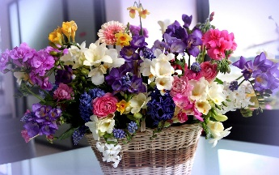
Водящий становится садовником, остальные выбирают название цветка по вкусу и только на него откликаются. Водящий дает старт словами: «Я садовником родился, не на шутку рассердился, все цветы мне надоели кроме ... (называется временное имя любого из игроков, например, «роза»), «Роза» должна тут же отреагировать: «Ой» Садовник: «Что с тобой?» Роза: «Влюблена» Садовник: «В кого?» Роза: «В тюльпан». Тюльпан: «Ой» ... И далее диалог продолжается между ним и розой и т.д., среди выбранных полноправно может оказаться садовник, замечу, что на него ложится основная нагрузка, так как имена цветов забываются быстро, а садовника помнят и называют чаще всего. Тот, кто ошибся: откликнулся на чужое имя, не откликнулся на свое, или сделал большую паузу - забыл «имена» цветов выбывает и снова садовником дается старт, и т.д., пока не останется два игрока. Как вариант - игроки не выбывают, а отдают «фанты», которые впоследствии разыгрываются.
Испорченный телефон
Инвентарь: нет.
Место проведения: открытая площадка.
Минимальное количество игроков: 7-8. Вид: с водящим.
Развивает: слух
Обычно играют две команды. Ведущий загадывает слово и шепотом говорит его на ухо первому члену команды. Тот передает слово (также тихонько, чтобы никто не услышал) следующему игроку, и так далее - по цепочке.
Последний член команды произносит слово вслух. Выигрывает та команда, которая верно «донесла» слово ведущего через всех игроков.
Города
Инвентарь: нет.
Место проведения: открытая площадка.
Минимальное количество игроков: 4.
Вид: с водящим.
Развивает: память
Игроки садятся по кругу (по квадрату, на скамеечку и т.п. - главное определить и не сбивать очередность хода), и первый игрок называет любой город. Следующий игрок обязан назвать город, который бы начинался с последней буквы предыдущего города.
Например:
МосквА - АстрахаНь - НорильсК - КемеровО - ОмсК - Краснодар- ..
Как правило, очень быстро «заканчиваются» города на букву А и игрокам приходится несладко - вспоминают и зарубежные города, и выдумывают какие-то несуществующие или называют малоизвестные - и тогда возникают споры - существует такой город или нет, называли его уже или нет.
Те, кто помладше, могут играть просто в «Слова» по тем же правилам: каждое следующее слово начинается с буквы, на которую заканчивалось предыдущее.

СПИСОК ИСПОЛЬЗОВАННОЙ ЛИТЕРАТУРЫ
1. Организация летнего досуга детей и подростков: Пособие для организации детского отдыха. Н.П. Герасименко, А.Г. Кулик, С.И. Максимович и др. Сост. Н.И. Филимова. - Мн.: Маст. Літ., 2000.
2. Руденко, В.И. Сценарии праздников, конкурсов, игр. Для воспитателей и педагогов-организаторов. Изд. 2-е / В.И. Руденко. - Ростов-на-Дону: Феникс,2003.
3. Криволап, Н.С., Балашова, Г.Ф., Хаткевич, О.А. Отдыхаем всей семьёй / Н.С. Криволапов, Г.Ф. Баоашов, О.А. Хаткевич. Мн.: Красико-Принт, 2003.
4. Газман, О.С., Харитонова, Н.Б. В школу - с игрой: Книга для учителя / О.С. Газман, Н.Б. Харитонова. - М.: Просвещение, 1991. - 96 с.
5. Ковалева, Е.А. Веселые игры на свежем воздухе для детей и их родителей / Е.А. Ковалева. - М.: ООО «ИД РИПОЛ классик», ООО Издательство «ДОМ. XXI век», 2007. - 189 с. (серия «Учимся играючи», «Азбука развития»).
6. Коротков, И.М. Подвижные игры во дворе / И.М. Коротков. - Москва: Знание, 1987 -с.96

